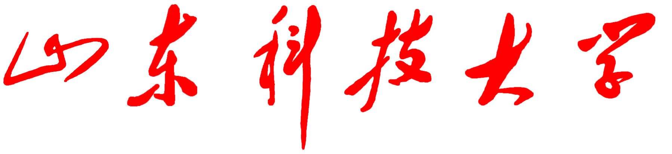
2017年艺术类专业招生简章
山东科技大学是一所工科优势突出，行业特色鲜明，工学、理学、管理学、文学、法学、经济学、艺术学等多学科相互渗透、协调发展的省属重点大学。学校是山东省重点建设的应用基础型人才培养特色名校。
学校始建于1951年，在青岛、泰安、济南三地办学，总占地面积3640余亩。有9个博士后科研流动站；8个博士学位授权一级学科，44个博士学位授权二级学科；24个硕士学位授权一级学科，131个硕士学位授权二级学科；8个硕士专业学位类别；84个本科专业。现有全日制在校生4万余人。学校有国家级特色专业7个，国家级综合改革试点专业1个，国家级人才培养模式创新实验区1个，国家级精品视频公开课3门，国家级精品资源共享课3门，国家级精品课程4门，国家级双语教学示范课程1门，国家级教学团队1个，国家级实验教学示范中心3个，国家级虚拟仿真实验教学中心1个，国家级工程实践教育中心1个，国家级大学生校外实践教育基地1个。学校是国家“卓越工程师教育培养计划”和“大学生创新创业训练计划项目”实施高校。近年来学校获国家级教学成果奖4项，省级教学成果奖70余项。
山东科技大学艺术学院设有音乐学、工业设计、环境设计、视觉传达设计、产品设计5个本科专业。有艺术硕士（MFA）专业学位授权点，包含音乐、美术、艺术设计3个领域9个方向，有工业设计二级学科硕士学位授权点。学院现有教职工57人，其中教授5人、副教授13人，有本科生、硕士研究生共1000余人。学院设有山东科技大学艺术研究院、山东科技大学艺术教育中心、全国应用型人才培养工程基地、山东省众创空间联盟、海尔创客实验室等教学科研平台。学院重视学生创新精神和实践能力培养，积极组织学生参加各类创新竞赛和社会实践活动，多年来为社会输送了大批高素质应用型创新人才。艺术类优秀本科毕业生可享受免试推荐研究生的政策，对学有余力的学生在主修本专业的同时，按照学校有关规定可辅修第二专业。
一、招生专业、计划及生源范围
专业代号 | 专业名称 | 层次 | 学制 | 科类 | 合计 | 山东 | 安徽 | 河南 | 河北 | 江苏 | 山西 | 陕西 | 学费 | 就读地点
01 | 视觉传达设计 | 本科 | 4年 | 艺术文 | 53 | 33 | 5 | 5 |  | 5 | 5 |  | 8800 | 青岛
02 | 视觉传达设计 | 本科 | 4年 | 艺术理 | 7 | 7 |  |  |  |  |  |  | 8800 | 青岛
03 | 环境设计 | 本科 | 4年 | 艺术文 | 53 | 33 | 5 | 5 | 5 |  | 5 |  | 8800 | 青岛
04 | 环境设计 | 本科 | 4年 | 艺术理 | 7 | 7 |  |  |  |  |  |  | 8800 | 青岛
07 | 产品设计 | 本科 | 4年 | 艺术文 | 33 | 23 |  |  | 5 | 5 |  |  | 8800 | 青岛
08 | 产品设计 | 本科 | 4年 | 艺术理 | 7 | 7 |  |  |  |  |  |  | 8800 | 青岛
05 | 音乐学 | 本科 | 4年 | 艺术文 | 50 | 30 |  |  |  |  | 10 | 10 | 8800 | 青岛
06 | 音乐学 | 本科 | 4年 | 艺术理 | 10 | 10 |  |  |  |  |  |  | 8800 | 青岛
二、招生对象及报考条件
凡符合教育部及考生所在省份普通高等学校年度招生工作规定中确定的报考条件并具有一定的艺术基础和技能的考生均可报考。
三、报名及考试

（一）美术类专业
使用各省的统考成绩，学校不再组织校考；美术类考生持所在省份《2017年普通高校招生美术类专业统考本科合格证》到户口所在县（市、区）招办办理报考类别和文化考试报名手续，参加所在省份普通高校统一招生文化课考试。

（二）音乐学专业
外省的音乐学考生，使用所在省的音乐学统考成绩，学校不再组织校考。山东省音乐学考生，需要参加我校组织的音乐学专业测试，具体如下：

1.报名要求
报考我校音乐学专业的考生凭身份证和《山东省2017年普通高校艺术类专业测试报考证》按规定时间到我校报名，持三证（身份证、《山东省2017年普通高校艺术类专业测试报考证》、《山东科技大学2017年音乐学专业测试准考证》）参加音乐学专业测试，三证不全或不一致者不准参加考试。为方便考生报考，音乐学专业考试安排在山东科技大学泰安校区。
2.报名地点：山东省泰安市岱宗大街223号 山东科技大学泰安校区
3.考试科目及分值
（1）专业技能：70分。声乐或器乐（含键盘）或舞蹈任选1种，考生自选1首表演曲目。
（2）视唱：15分。线谱或简谱任选1条。
（3）模唱（专业技能选声乐或器乐的考生）或技巧组合展示（专业技能选舞蹈的考生）：15分。

4.时间安排
专业代号 | 专业名称 | 科类 | 计划 | 报名时间 | 测试时间
05 | 音乐学 | 艺术文 | 30 | 2月6日（8:00-17:00） | 2月7日 8:00开始，考生具体考试日期和时间，报名时根据报名情况确定，详见考生本人准考证。
06 | 音乐学 | 艺术理 | 10 | 2月6日（8:00-17:00） | 2月7日 8:00开始，考生具体考试日期和时间，报名时根据报名情况确定，详见考生本人准考证。
5.文化课考试
音乐学专业考生持我校所发的《2017年音乐学专业招生考试合格证》到户口所在县（市、区）招办办理报考类别和文化考试报名手续，参加山东省普通高校统一招生文化课考试。
四、录取原则
（一）山东省音乐学专业的考生，先按文化课成绩从高到低投档，对于进档考生再按专业课成绩由高到低录取，若专业课成绩相同，主项成绩高者优先录取；
（二）山东省美术类专业的考生，先按文化课成绩从高到低投档，对于进档考生再按专业课成绩由高到低录取，若专业课成绩相同，文化课成绩高者优先录取；
（三）外省的艺术类（含美术、音乐）考生，使用所在省的艺术类统考成绩，按照所在省份的艺术类专业招生录取实施办法，在投档的考生中，按专业课成绩由高到低录取，若专业课成绩相同，文化课成绩高者优先录取。
五、联系方式
招生咨询电话：0532-86057077 0538-3076218（报名、测试期间）
学校招生网址：http://zs.sdust.edu.cn； E-mail： zsb@sdust.edu.cn
注：（1）招生简章公布的招生计划为各专业拟招生计划，我校可根据生源情况适当增减，最终招生计划以各省招生主管部门公布的计划为准。
（2）关于收费标准，若上级主管部门收费标准调整，我校2017年学费将按上级规定作相应调整。
（3）我校不委托任何中介或个人承办招生相关事宜，请考生及家长提高警惕。

山东科技大学招生办公室
2017年1月

